Лабораторная работа №9
Настройка POP3/IMAP сервера
Сахно Никита НФИбд-02-23
Содержание
1 Цель работы 1
2 Задание 1
3 Выполнение лабораторной работы 2
3.1 Установка Dovecot 2
3.2 Настройка dovecot 2
3.3 Проверка работы Dovecot 4
3.4 Внесение изменений в настройки внутреннего окружения виртуальной машины 6
4 Выводы 8
5 Контрольные вопросы 8

1 Цель работы
Приобрести практические навыки по установке и простейшему конфигурированию POP3/IMAP-сервера.

2 Задание
- Установить на виртуальной машине server Dovecot и Telnet для дальнейшей проверки корректности работы почтового сервера.
- Настроить Dovecot.
- Установить на виртуальной машине client программу для чтения почты Evolution и настройте её для манипуляций с почтой вашего пользователя. Проверить корректность работы почтового сервера как с виртуальной машины server, так и с виртуальной машины client.
- Изменить скрипт для Vagrant, фиксирующий действия по установке и настройке Postfix и Dovecote во внутреннем окружении виртуальной машины server, создать скрипт для Vagrant, фиксирующий действия по установке Evolution во внутреннем окружении виртуальной машины client. Соответствующим образом внести изменения в Vagrantfile.

3 Выполнение лабораторной работы

3.1 Установка Dovecot
На виртуальной машине server войдем под своим пользователем и откроем терминал. Перейдем в режим суперпользователя: sudo -i
Установим необходимые для работы пакеты:

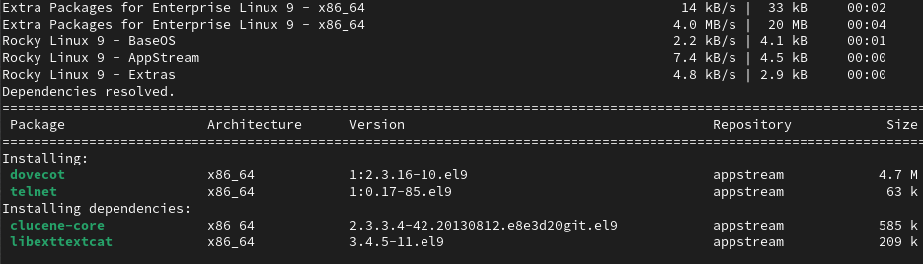
Установка пакетов

3.2 Настройка dovecot
В конфигурационном файле /etc/dovecot/dovecot.conf пропишем список почтовых протоколов, по которым разрешено работать Dovecot: protocols = imap pop3
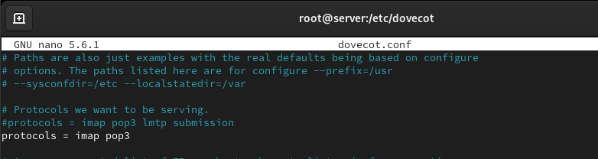
Редактирование файла
В конфигурационном файле /etc/dovecot/conf.d/10-auth.conf укажем метод аутентификации plain: auth_mechanisms = plain
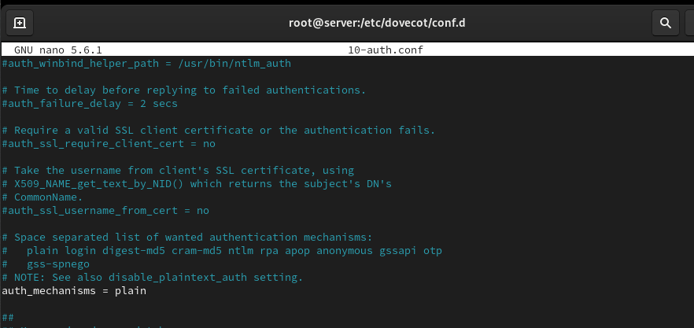
Редактирование файла
В конфигурационном файле /etc/dovecot/conf.d/auth-system.conf.ext проверим, что для поиска пользователей и их паролей используется pam и файл passwd:
passdb {
driver = pam
}
userdb {
driver = passwd
}
В конфигурационном файле /etc/dovecot/conf.d/10-mail.conf настроим месторасположение почтовых ящиков пользователей: mail_location = maildir:~/Maildir
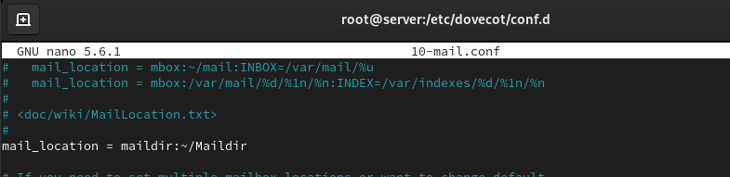
Редактирование файла
В Postfix зададим каталог для доставки почты: postconf -e 'home_mailbox = Maildir/'
Сконфигурируtv межсетевой экран, разрешив работать службам протоколов POP3 и IMAP.
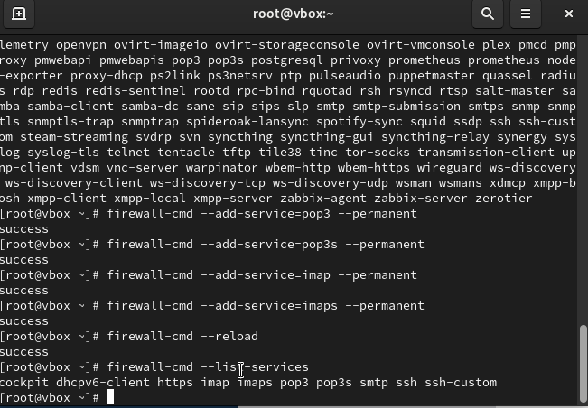
Команды postconf и firewall-cmd
Восстановим контекст безопасности в SELinux: restorecon -vR /etc. Перезапустим Postfix и запустим Dovecot:
systemctl restart postfix
systemctl enable dovecot
systemctl start dovecot
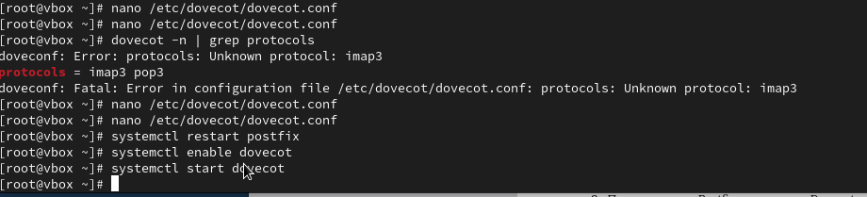
Команды postconf и firewall-cmd

3.3 Проверка работы Dovecot
На дополнительном терминале виртуальной машины server запустим мониторинг работы почтовой службы: tail -f /var/log/maillog

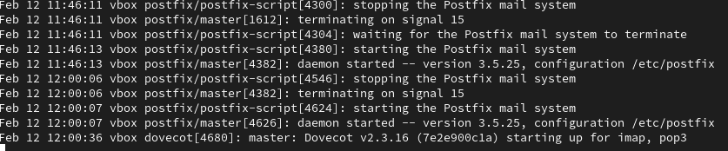
Мониторинг работы почтовой службы
На терминале сервера для просмотра имеющейся почты используем: MAIL=~/Maildir mail
Для просмотра mailbox пользователя на сервере используем: doveadm mailbox list -u nvsakhno

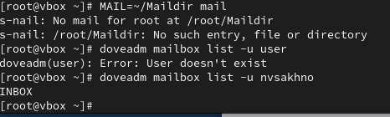
Просмотр почты и mailbox
На виртуальной машине client войдем под своим пользователем и откроем терминал. Перейдем в режим суперпользователя: sudo -i
Установим почтовый клиент: dnf -y install evolution

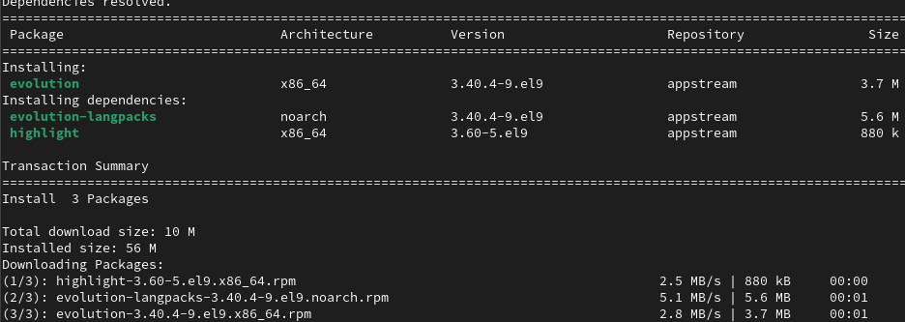
Установка пакетов
Запустим и настроим почтовый клиент Evolution:
- в окне настройки учётной записи почты укажем имя, адрес почты в виде nvsakhno@nvsakhno.net;
- в качестве IMAP-сервера для входящих сообщений и SMTP-сервера для исходящих сообщений пропишим mail.nvsakhno.net, в качестве пользователя для входящих и исходящих сообщений укажите nvsakhno;
- проверим номера портов: для IMAP — порт 143, для SMTP — порт 25;
- проверим настройки SSL и метода аутентификации: для IMAP— STARTTLS, аутентификация по обычному паролю, для SMTP — без аутентификации, аутентификация — «Без аутентификации»;
Из почтового клиента отправим себе несколько тестовых писем.
К сожалению, при отправке писем у меня возникла ошибка “error resolving mail.nvsakhno.net name or service not known”, поэтому письма уходят в outbox и все. В конфигурационных файлах вроде все в порядке, в файлаз dns-зон вроде тоже все нормально.
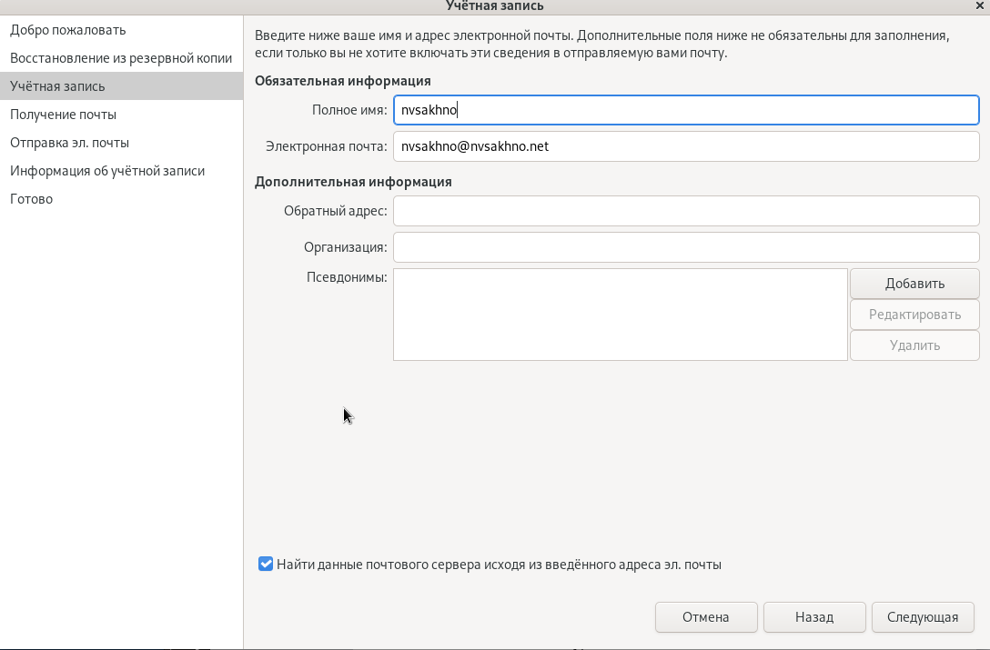
Настройка evolution

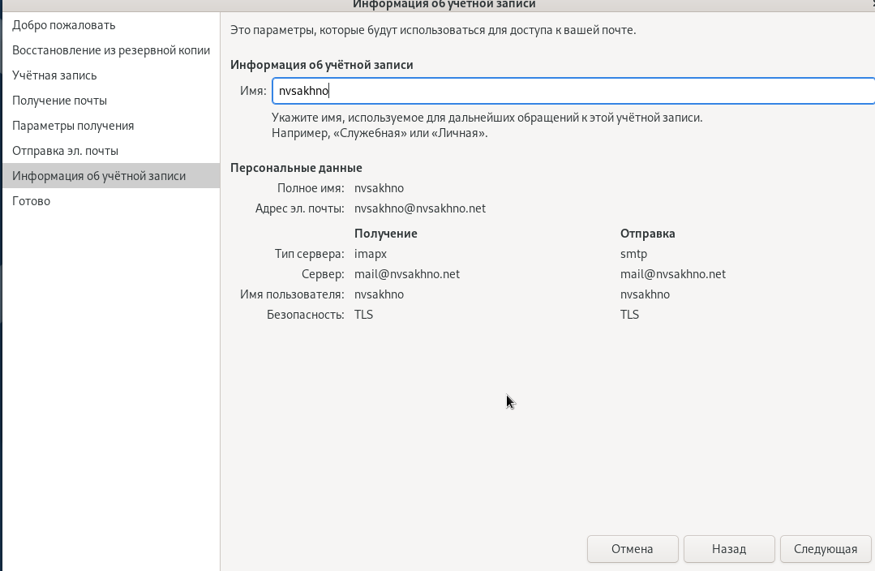
Настройка evolution

В мониторинге соответсвенно тоже ничего не появилось.
Проверим работу почтовой службы, используя на сервере протокол Telnet:
подключимся с помощью протокола Telnet к почтовому серверу по протоколу POP3 (через порт 110) telnet mail.nvsakhno.net 110
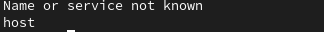
Проверка работы почты с помощью telnet

3.4 Внесение изменений в настройки внутреннего окружения виртуальной машины
На виртуальной машине server перейдем в каталог для внесения изменений в настройки внутреннего окружения /vagrant/provision/server/. В соответствующие подкаталоги поместим конфигурационные файлы Dovecot. Заменим конфигурационный файл Postfix:

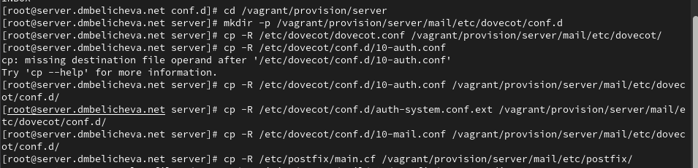
Внесение изменений в настройки внутреннего окружения виртуальной машины
Внесем изменения в файл /vagrant/provision/server/mail.sh, добавив в него строки:
- по установке Dovecot и Telnet;
- по настройке межсетевого экрана;
- по настройке Postfix в части задания месторасположения почтового ящика;
- по перезапуску Postfix и запуску Dovecot.
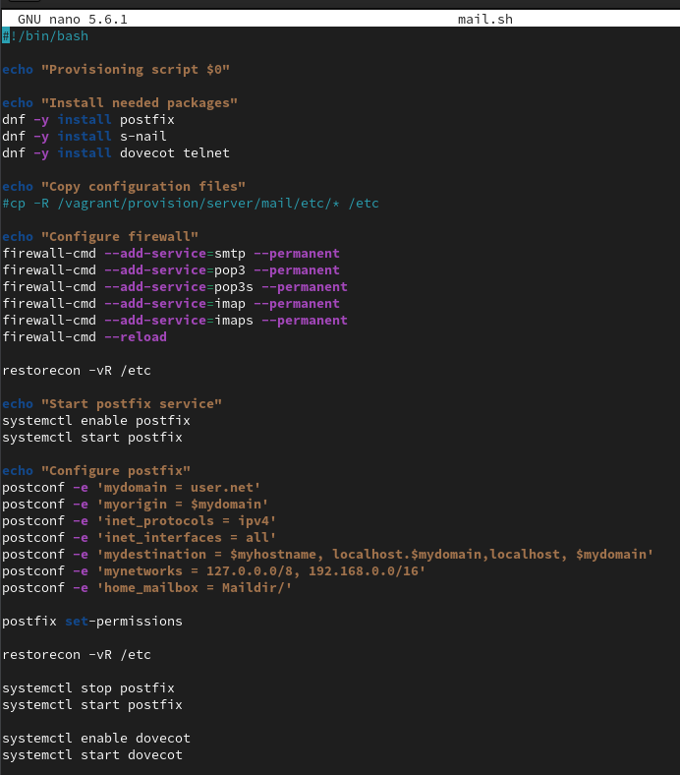
Редактирование файла
На виртуальной машине client в каталоге /vagrant/provision/client скорректируем файл mail.sh, прописав в нём: dnf -y install evolution
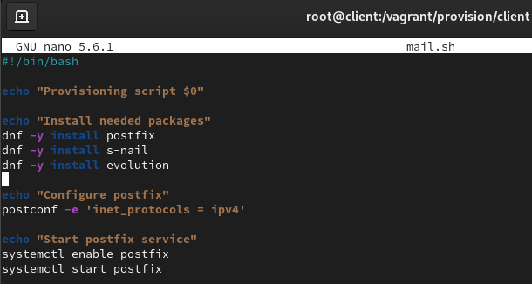
Редактирование файла

4 Выводы
В процессе выполнения данной лабораторной работы я приобрел практические навыки по установке и простейшему конфигурированию POP3/IMAP-сервера.

5 Контрольные вопросы
- За что отвечает протокол SMTP?
Это сетевой протокол, который отвечает за отправление писем
- За что отвечает протокол IMAP?
Он дает возможность почтовому клиенту получить доступ к сообщениям, хранящимся на почтовом сервере.
- За что отвечает протокол POP3?
Стандартный интернет-протокол прикладного уровня, используемый клиентами электронной почты для получения почты с удалённого сервера по TCP-соединению.
- В чём назначение Dovecot?
Основная задача Dovecot – функционировать в качестве сервера для хранения электронной почты. Электронные письма доставляются на сервер с помощью агента доставки почты (MDA) и сохраняются для дальнейшего использования на сервере с помощью почтового клиента.
- В каких файлах обычно находятся настройки работы Dovecot? За что отвечает каждый из файлов?
Конфигурация Dovecot располагается в файле /etc/dovecot/dovecot.conf и в файлах каталога /etc/dovecot/conf.d. Файл сертификатов безопасности Dovecot располагается в каталоге /etc/pki/dovecot.
- В чём назначение Postfix?
Postfix - это почтовый агент (MTA), используемый для маршрутизации и доставки электронной почты.
- Какие методы аутентификации пользователей можно использовать в Dovecot и в чём их отличие?
В Dovecot можно использовать методы аутентификации, такие как Plain, CRAMMD5, Digest-MD5, NTLM и другие.

